Составитель:
учитель-логопед
Еремина Е.В.

Кто у нас хороший?
(Игры с мамой на каждый день. Для детей 2-4 лет).

.

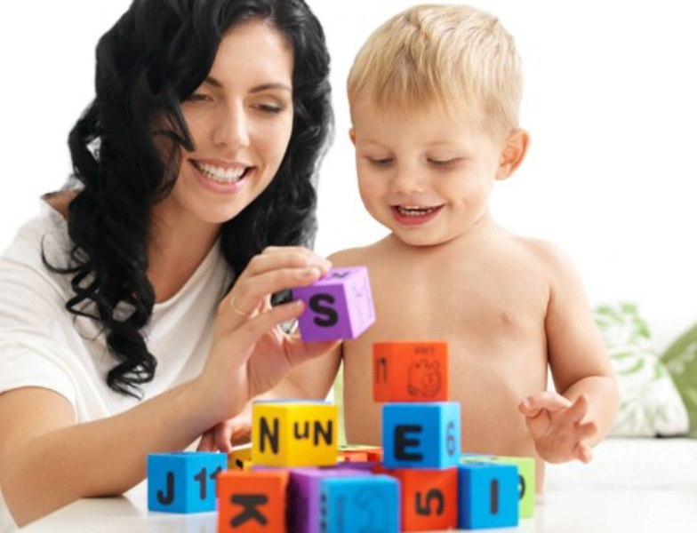

Важные советы:
- Принимайте ребенка таким, какой он есть. Любите его только за то, что он ваш ребенок. Чаще нежно обнимайте и целуйте его, говорите о своей любви к нему. Будьте доброжелательны, эмоциональны и уважительны.
- Относитесь к ребёнку так, как бы вы хотели, чтобы ребенок относился к вам. Ведь ребенок берет с вас пример.
- Обо всем разговаривайте с малышом, всё ему объясняйте.
- Хвалите ребенка даже за маленькие «подвиги», которые он совершил сам.
- Играйте не рядом, а вместе с ребенком. Знайте, что до трех лет вашему сыну или дочке нужны именно вы, а не сверстники.
- Не считайте, что чем больше будете развивать своего малыша, тем больше в него «поместится». Во всем нужна золотая середина. Малышу нужно и побыть одному, и поиграть в «свои» игры.
- Не навязывайте ребенку «умные» игры, которые ему не нравятся.
- Не делайте за малыша то, что он может сделать сам. Если ребенок будет зависеть от вас, вы занизите ему самооценку. Но помогите крохе, если он действительно нуждается в вашей помощи.
- Если вы не можете гарантировать полной безопасности проведения какой-то игры – не проводите её.

Смешливые утренние истории.

Эти игры заряжают ребенка положительной энергией, поднимают настроение, укрепляют иммунитет и весь организм.

Потягушки – потягунюшки.

Потягушки – потягунюшки, Ребенок тянется, а вы помогайте ему разбудить еще сонные
Поперек толстунюшки. мышцы: поглаживайте называемые части тела
Ноженьки ходунюшки, и лица.
Рученьки – хватунюшки.
В роток – говорок,
А в голову – разумок.

Ивашка и колодцы.

Пошел Ивашка за водой Указательным и средним пальцем «потопчитесь» на
ладони ребенка.
И встретил деда с бородой. Возьмите ребенка за подбородок и покажите, какой длины
Тот показал ему колодцы: борода (до пупка).

Здесь холодная вода, Погладьте большой палец ребенка и «идите» двумя
пальцами по внутренней стороне руки до локтевого
сгиба.
Здесь вода теплая, Легонько пощекочите сгиб локтя и «идите» дальше к
плечу.
Здесь вода горячая, Слегка надавите на плечевой сустав.
А тут кипяток! Пощекочите малыша под мышками.

Два пожарника.

Два пожарника бежали Попеременно касайтесь пальцем то одной, то другой
щечки ребенка.
И на кнопочку нажали – бип! Нажмите на носик малыша.

Мышка.

Вот приходит мышка в гости, «Идите» двумя пальцами от живота ребенка к его носу.
Нацепила бант на хвостик.
Динь, динь, донна, донна, Несколько раз нажмите («позвоните») на нос ребенка.
А сегодня Ира дома?

Мышки и часы.

Ра, два, три, четыре, пять, «Шагайте» указательным и средним пальчиками обеих
рук по двум ручкам ребенка от кисти к уху ребенка. Вышли мышки погулять.
Раз, два, три, четыре, Легонько четыре раза потяните ребенка за мочки ушей.
Мышки дернули за гири.
Вдруг раздался страшный звон, Четыре раза хлопните в ладоши.
Убежали мышки вон. Ваши пальцы «скатываются» обратно до кисти
ребенка.

Кухонные игры.
Предметная деятельность способствует развитию у ребенка любознательности и исследовательской деятельности, стимулирует его интеллектуальное развитие, развивает мелкую моторику, координацию рук, самостоятельность и умение последовательно выполнять работу.

Липкие магниты.

- Попросите ребенка снять с холодильника и показать вам определенную магнитную фигурку (мышонка, котенка) или найти красные магниты, синие и т.д.
- Скажите: «Зверушки дружат друг с другом. Найди, кто с кем дружит». Ребенок по своему усмотрению выстраивает на холодильнике пары: лиса дружит с медведем, котенок с мышкой и т.д.
- Привяжите к одному магниту веревочку, а остальные магнитики и железные предметы расположите на полу. Ребенку нужно «ловит» веревочным магнитом другие фигурки. Можно положить несколько не намагничивающихся предметов (деревянную ложку, блюдце и т.д.)

Съедобные продукты.

- Положите на столе несколько продуктов: конфетку, солонку с солью и банку горошка. Скажите: «На столе лежит соль, горошек и ….» (ребенок сам заканчивает вашу фразу).
- Поиграйте в продуктовый магазин. Дайте ребенку небольшую сумку и скажите: «Купи, пожалуйста, в «магазине» коробку сахара и пакет макарон». Ребенок находит и складывает названный товар в свою сумку и приносит вам.

Крупяные игры и игры с тестом.
- Насыпьте в миску рис и попросите ребенка переложить рис в другую миску при помощи деревянной ложки или просто руками.
- Поставьте перед ребенком миску с фасолью и покажите, как нужно брать по одной фасолине и складывать в баночку с зауженным горлышком (из-под питьевого йогурта).
- Ограничьте шнурком или палочками круг или дорожку. Ребенку нужно осторожно сыпать крупу (манку, рис и т.д.) внутри круга или дорожки.
- Крупные макаронины можно раскрашивать в разные цвета гуашевыми красами. Когда макароны высохнут, наденьте их на шнурок – получатся красивые бусы.
- Получится ли у вас с ребенком просеять через сито рис, манку, муку, горох.
- Попробуйте вместе с ребенком растворить в стаканах с водой песок, соль, подсолнечное масло, крахмал, рис, зеленку и т.д.
- Слепите из размятого черного хлеба фигурки.
- Если вы печете пирожки, скатайте для ребенка несколько шариков. Он сможет сделать из них снеговика. Или дайте малышу вермишелинки и покажите, как можно втыкать их в скатанные из теста шарик – получится ёжик или кактус.
- Раскатывайте тесто. Дайте ребенку пластмассовые крышки от бутылок, и пусть он выдавливает на тесте различные фигуры, делает на них дырочки спичкой или отпечатки кружков трубочкой от сока. Украшенные печенья можно запечь в духовке.
- Приготовьте соленое тесто. Смешайте полстакана соли, полстакана муки, полстакана воды и одну чайную ложку подсолнечного масла. Лепите вместе с ребенком различные поделки (например, колечки, а потом нанижите их на веревочку). Слепленные предметы можно украсить различными крупами или, когда тесто подсохнет (в духовке), раскрасить красками.

Источники:
1) Фото - https://yandex.ru/images/search?img_
2) Текст – журнал «Для самых - самых маленьких.
Кто у нас хороший. Игры с мамой на каждый
день». 01. 2010 .

